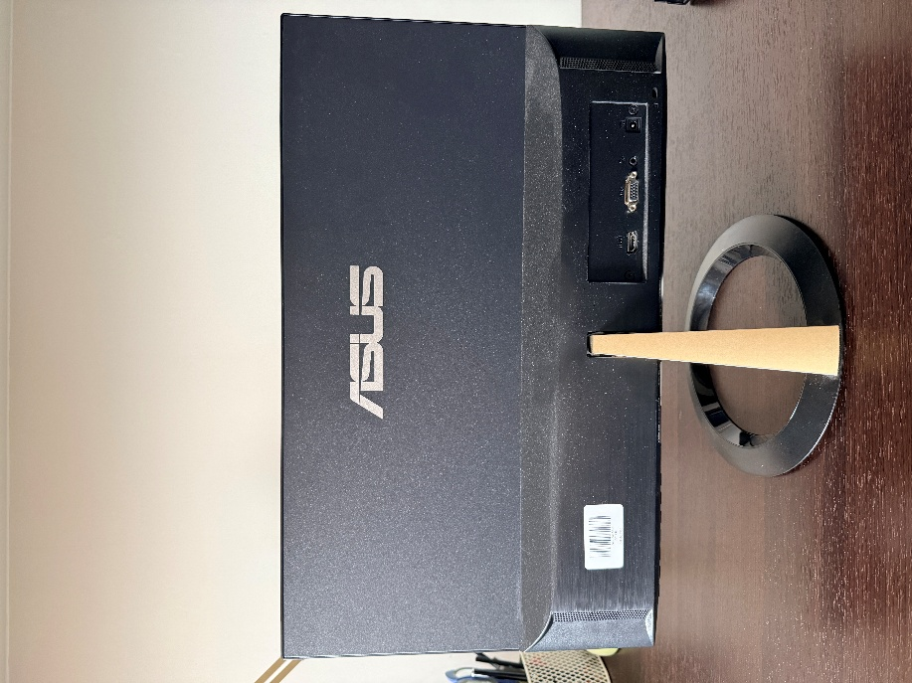
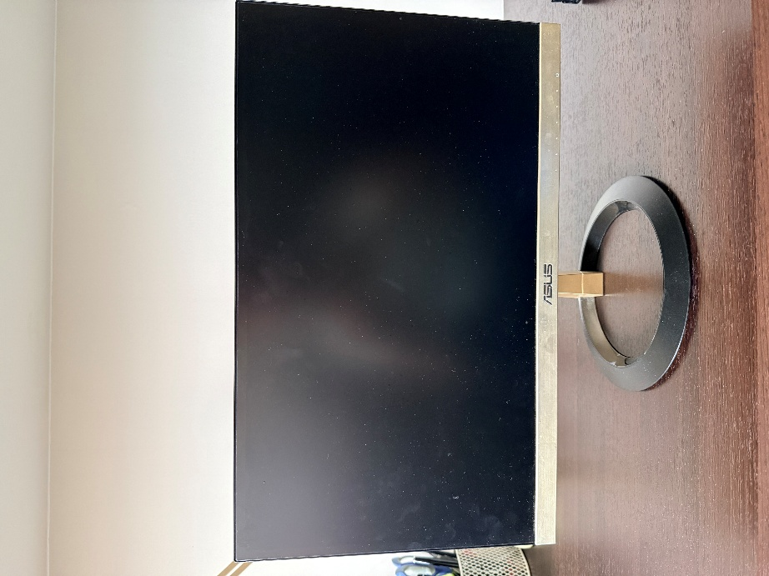

Monitor Asus VZ229H, monitor posiada uszkodzoną matrycę; CENA WYWOŁAWCZA: 624 TWD

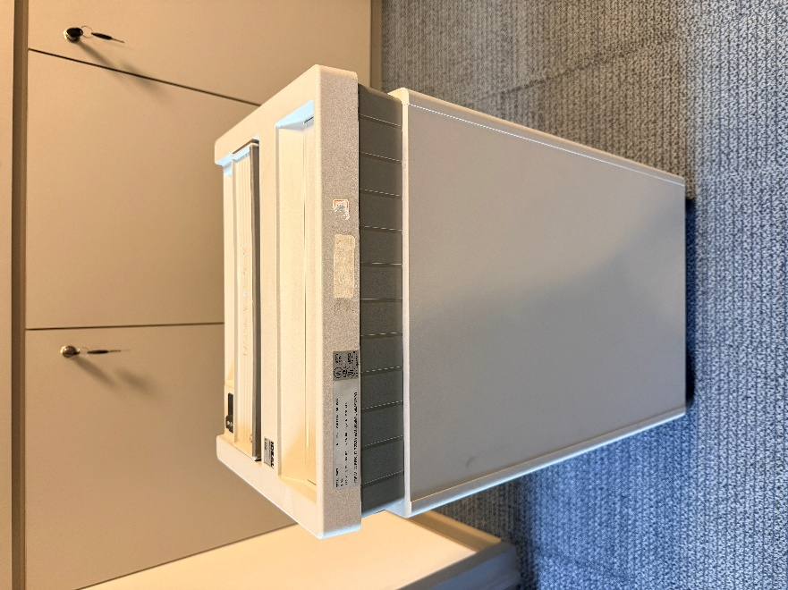
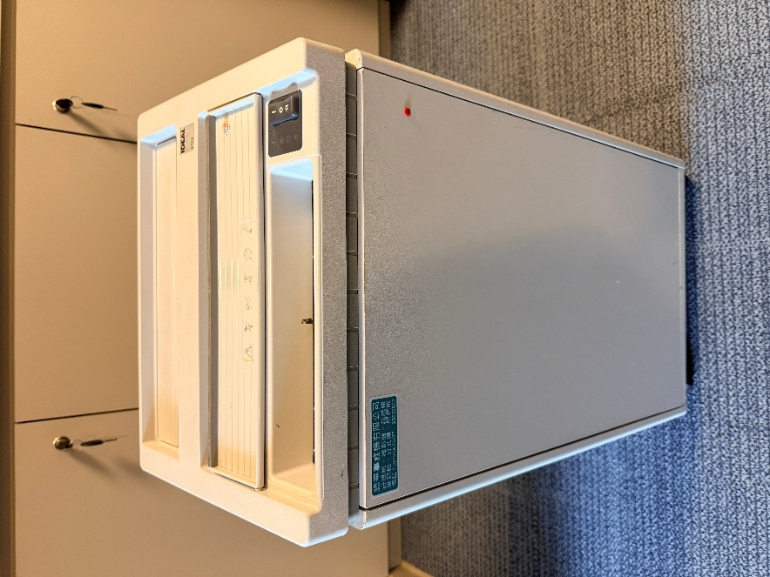

Niszczarka dokumentów; urządzenie zacina się po zmieleniu strony papieru, nosi małe ślady użytkowania; CENA WYWOŁAWCZA: 2 236 TWD

